 | UỶ BAN NHÂN DÂN PHƯỜNG HOA LƯ  TRƯỜNG MẦM NON THUÝ SƠN
THỰC ĐƠN CỦA BÉ (MENU BABY)
NĂM HỌC 2025-2026

Tuần 2 tháng 01 từ ngày 12/01-16/01/2026
THỨ | BỮA TRƯA | BỮA PHỤ | BỮA CHIỀU
2  Monday | - Cơm  - Trứng đúc thịt  - Rau cải ngọt xào  - Canh xương thịt, cà chua | Sữa b ột Mêga  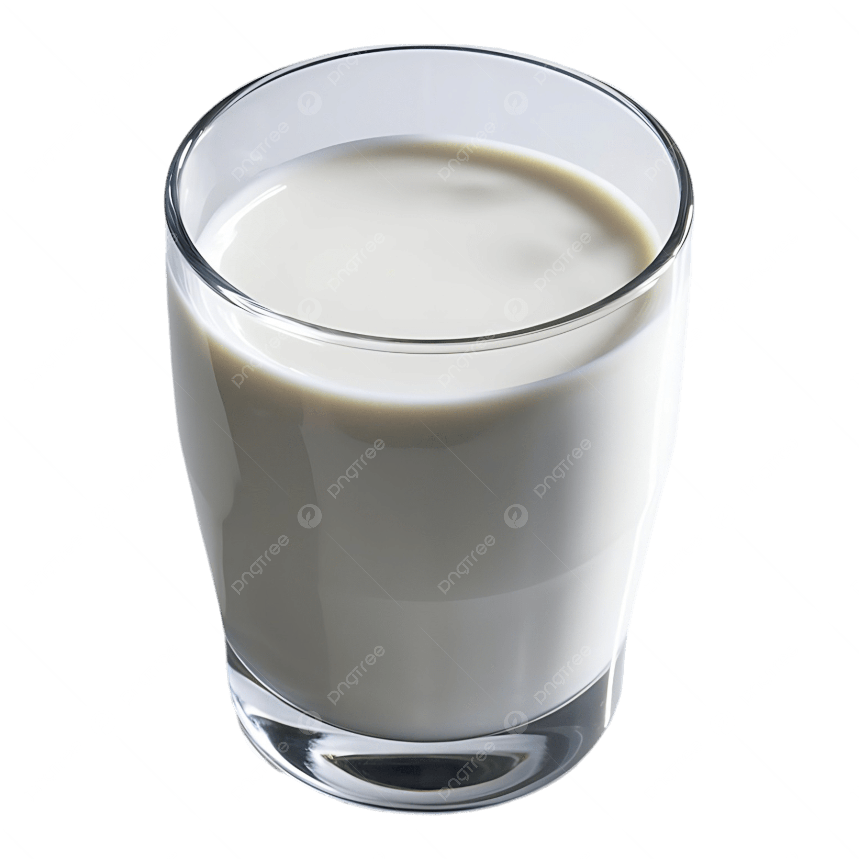 | Cháo gà hạt sen, bí đỏ  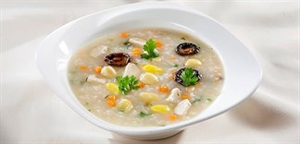
3  Tuesday | - Cơm  - Cá thu rim khô  - Xu hào, cà rốt luộc  - Canh xương rau cải | Sữa bột Mêga | Phở thịt lợn  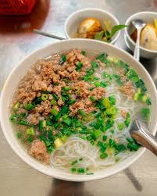
4  Wednesday | - Cơm  - Thịt gà xào nấm hương  - Canh xương gà xu hào, cà rốt | Bánh su kem  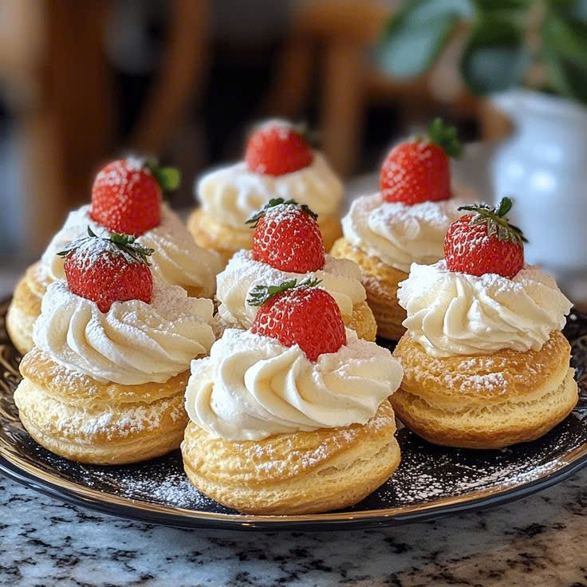 | Chào dinh dưỡng  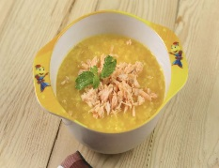
5  Thursday | - Cơm  - Thịt kho tàu  - Su su, cà rốt xào  - Canh cua rau cải canh | Sữa bột Mêga | Bánh phở thịt ngan  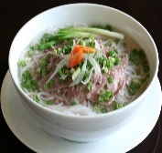
6  Friday | - Cơm  - Thịt bò nấu sốt vang (khoai tây, cà rốt)  - Canh xương thịt lợn, xu hào, cà rốt | Sữa bột Mêga | Cháo thịt hầm bí đỏ, hạt sen  